Низкотемпературное модифицирование нанокристаллического поверхностного слоя высокоуглеродистой стали
при трении в жидком азоте

Макаров А.В., Куренных Т.Е.
Екатеринбург, Россия

Методами просвечивающей электронной микроскопии, микродюрометрии, рентгеновского структурного анализа и ядерных реакций исследованы структура, микротвердость и химический состав нанокристаллических слоев, сформированных на поверхности закаленной, а также закаленной и отпущенной при 200°С стали У8 (0.83 мас. % С) в условиях фрикционного нагружения твердосплавным индентором в различных средах (газообразный и жидкий азот, воздух). Установлено, что максимальные уровни дефектности (большая плотность дислокаций и точечных дефектов) и микротвердости (13 ГПа) нанокристаллической структуры достигаются при проведении фрикционной обработки низкоотпущенной высокоуглеродистой стали в среде жидкого азота вследствие локализации деформации в тонком поверхностном слое и интенсификации деформационного растворения ε-карбидной фазы, а также насыщения слоя атомами азота и растворенного в жидком азоте примесного кислорода. Это открывает перспективы модифицирования (в частности, низкотемпературного азотирования) поверхностных слоев металлических материалов в процессе их фрикционной обработки в жидком азоте.

- Введение

Деформирование под действием трения микрообъемов поверхностного слоя материала в условиях одновременного воздействия внешних сжимающих и сдвиговых напряжений, активное развитие в зоне фрикционного контакта ротационного механизма пластичности приводят к образованию в поверхностном слое металлов и сплавов ультрадисперсных и нанокристаллических структур [1−8]. В работах [9−12] показана возможность формирования в условиях трения скольжения нанокристаллических структур с размерами фрагментов 5−100 нм в поверхностном слое высокопрочных и труднодеформируемых высокоуглеродистых, цементированных и быстрорежущих сталей. При этом достигается существенное повышение их твердости и износостойкости при трении металлических пар и абразивном воздействии. Таким образом, фрикционная обработка является перспективным и относительно простым способом создания на поверхности стальных изделий функциональных нанокристаллических слоев с высокими служебными характеристиками. Рассматриваемая технология применима к изделиям различных размеров, подвергнутых как объемной, так и поверхностной термической (например, лазерной) или химико-термической обработкам [13, 14]. Наноструктурирование стальных поверхностей достигается как в результате преимущественно адгезионного взаимодействия контактных поверхностей, в частности, при обработке инденторами из твердых материалов (твердый сплав, Al₂O₃, инструментальные стали и др.), так и при воздействии абразивных частиц [15, 16].
Для выработки научно-обоснованных принципов формирования устойчивых нанокристаллических слоев возможно большей толщины с максимально высоким комплексом физико-механических характеристик необходимо решение ряда задач по оптимизации химического и фазового состава, а также уровня дефектности нанокристаллического слоя за счет оптимального легирования металлической основы, оптимизации исходной структуры материалов, среды и режимов фрикционной обработки, материала инструмента. В результате фрикционного воздействия химический состав приповерхностных слоев может существенно изменяться за счет влияния окружающей среды [17-19], а также перераспределения химических элементов в активном поверхностном слое с резким градиентом пластической деформации [20, 21]. Насыщению упрочняемой металлической поверхности кислородом и азотом из окружающей среды, может способствовать наличие в слое с ультрадисперсными и нанокристаллическими структурами чрезвычайно развитой системы границ и развитие ротационного механизма пластичности, ускоряющего транспортировку атомов с контактной поверхности в объем материала [7].
В настоящей работе проведен анализ структуры, химического состава, дефектности и микротвердости поверхностных слоев термоупрочненной стали У8, подвергнутой обработке скользящим твердосплавным индентором на воздухе, в газообразном и жидком азоте.

2. Материал и методика исследований

Материалом исследования служила сталь У8А промышленной выплавки, содержащая в мас. %: 0.83 С; 0.18 Cr; 0.12 Ni; 0.18 Mn; 0.22 Si; 0.10 Cu; 0.018 P; 0.006 S; остальное Fe. Образцы размером 7×7×20 мм закаливали от 1000°С в 10%-ном водном растворе NaCl с последующим охлаждением до −196°С, а также от 820°С в воде. Часть образцов отпускали при 200°С (выдержка 2 ч). Количество остаточного аустенита в структуре стали не превышало 10 об.% после закалки и 5 об.% – после дополнительной обработки холодом. Концентрация углерода в неотпущенном мартенсите составляла 0.70−0.75 мас. %. Микротвердость неотпущенного мартенсита составляла 9.7−10.0 ГПа, а отпущенного при 200°С – 7.9−8.1 ГПа.
Фрикционную обработку поверхности размером 7×15 мм проводили по схеме “сферический индентор - плоский образец” в режиме 20-кратного сканирования индентором из твердого сплава ВК-8 (радиус полусферы 2.5 мм) при поперечном смещении 0.1 мм на каждый двойной ход индентора (рис. 1). Нагрузка Р составляла 980 Н, средняя скорость скольжения V=0.026 м/с. Фрикционное нагружение осуществляли в различных средах: азот при 20°С, жидкий азот, воздух при 20°С. Условия нагружения исключали значительный нагрев контактной зоны образцов стали (в процессе фрикционной обработки при 20°С средняя объемная температура в поверхностном слое толщиной 0,5-1,0 мм возрастала не более, чем на 30°С).

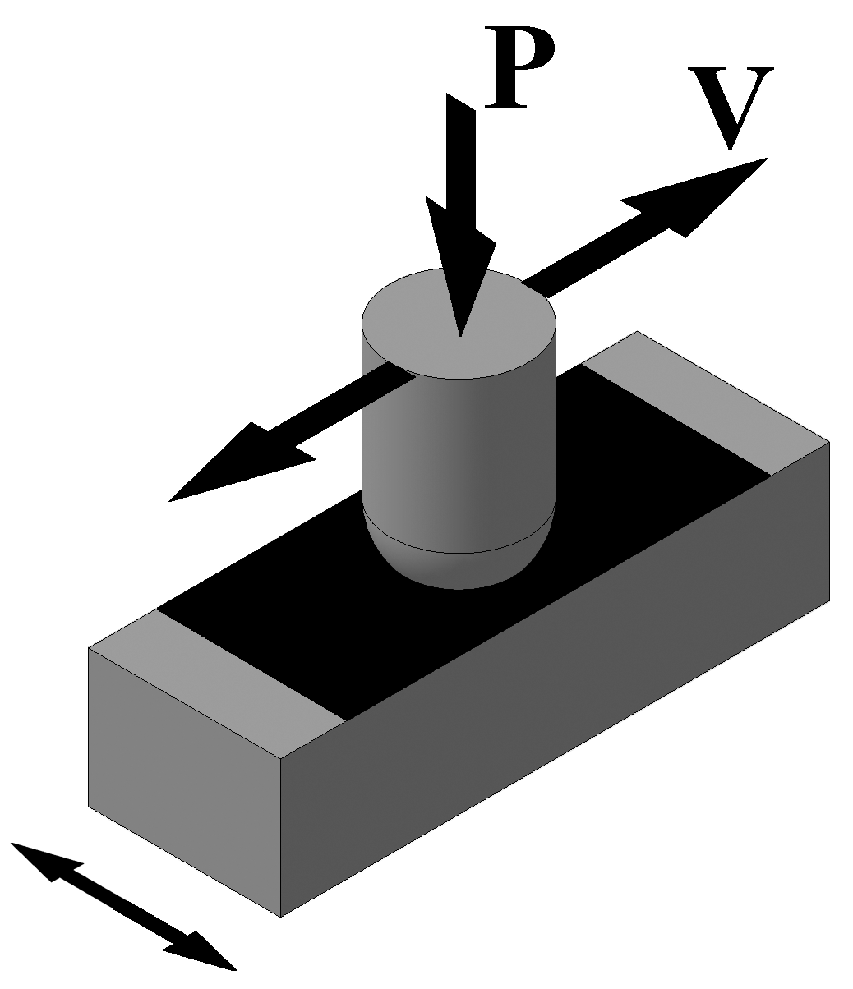

Рис. 1. Схема фрикционной обработки образцов полусферическим индентором.

Электронно-микроскопический анализ выполняли на электронном микроскопе JEM-200CX методом тонких фольг на просвет. Заготовки толщиной ∼0.3 мм отрезали от рабочего края образцов на электроискровом станке, дальнейшее утонение заготовки осуществляли односторонним механическим шлифованием на абразивных шкурках и последующим электролитическим полированием в струе хлорно-уксусного электролита с использованием режимов одностороннего полирования. Микротвердость по Виккерсу определяли на микротвердомере ПМТ-3М при нагрузках 0.098−4.9 Н (10−500 гс) с использованием увеличения 800 крат, что позволяло проводить измерения при малых нагрузках (от 0.098 Н). Рентгенографическое исследование выполняли на дифрактометре ДРОН-3М в NiK_{α}-излучении с использованием монохроматора на дифрагированном пучке, что позволяло анализировать слой толщиной ~1 мкм. Определяли истинное физическое уширение линии (110)α.
Исследовали химический состав поверхностных слоев образцов в исходном состоянии (после электролитического полирования в хлорно-уксусном электролите состава 90%CH₃COOH+10%HClO₄ при напряжении U=25 В), а также после фрикционного нагружения. Измерения концентрации легких элементов (азота, кислорода и углерода) в образцах выполнены методом ядерного микроанализа [22]. При этом использовались реакции O¹⁶ (d, p₁) O¹⁷, N¹⁴ (d, α₁) С¹² и С¹² (d, p) С¹³, энергия частиц первичного пучка дейтронов составляла 900 кэВ при диаметре пучка 1 мм. Глубина зоны анализа составляла ~1.5 мкм. Измерения проводили без разрушения образцов. Плоскую поверхность образцов устанавливали перпендикулярно оси первичного пучка. Регистрацию продуктов ядерной реакции проводили под углом 160°. Энергетические спектры протонов и α-частиц измеряли с помощью кремниевого поверхностно-барьерного детектора. Количество частиц пучка, попавших на образец, измеряли с помощью вторичного монитора [23]. Значения концентраций кислорода, азота и углерода вычисляли с помощью процедуры сравнения спектров от исследуемых образцов и образца-эталона с постоянной по глубине концентрацией примеси. Эталонами служили образцы Fe₃O₄, TiN_{0.82.} и стали У8. Более подробно методики измерения и вычисления концентраций кислорода и азота описаны в [24, 25].

3. Результаты работы и их обсуждение

Просвечивающая электронная микроскопия свидетельствует о формировании при трении в тонком поверхностном слое закаленной (рис. 2а, б), а также закаленной и низкоотпущенной стали (рис. 2в, г) ультрадисперсной структуры, состоящей из значительно разориентированных отдельных кристаллитов (фрагментов) α-фазы с размерами менее 100 нм, что позволяет отнести рассматриваемые структуры к нанокристаллическим. Пластическая деформация указанных структур при трении осуществляется преимущественно ротационным механизмом – посредством разворотов фрагментов вокруг оси, перпендикулярной направлению скольжения и параллельной поверхности трения [1]. С удалением от поверхности более 5 мкм нанокристаллический слой переходит в сильно деформированный ультрадисперсный текстурованный слой [11].
В таблице приведены данные о максимальной концентрации легких элементов (кислород, азот) в поверхностном слое закаленной и низкоотпущенной стали после фрикционной обработки на воздухе, в газообразном и жидком азоте. Большинство приведенных результатов (значения в таблице, не заключенные в скобки) получены на образцах, которые после фрикционного нагружения в течение нескольких дней находились в воздушной атмосфере до начала проведения ядерного микроанализа. Для предотвращения взаимодействия деформированных трением образцов с воздушной средой были проведены дополнительные эксперименты, в которых образцы после фрикционного нагружения помещались в жидкий азот до начала исследований химического состава методом ядерных реакций. Полученные в этом случае концентрации кислорода и азота в таблице указаны в скобках.
а  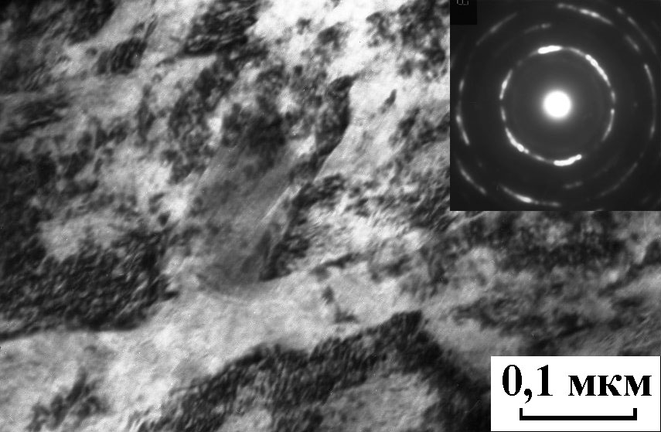 | б  
в  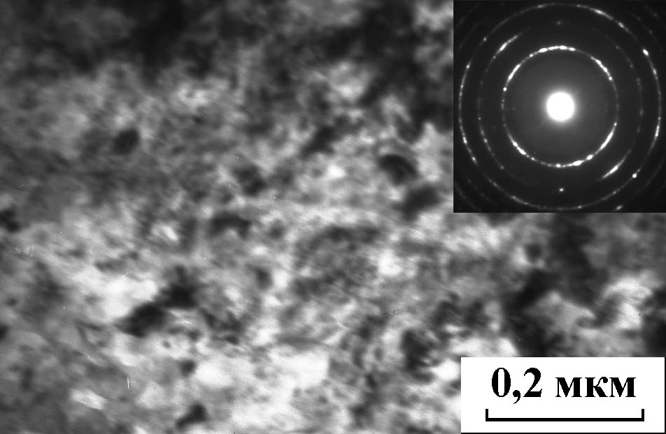 | г  
Рис. 2. Электронные микрофотографии нанокристаллических структур трения, образующихся при фрикционном нагружении индентором из сплава ВК-8 в поверхностном слое стали У8 после закалки от 1000°С в водном растворе NaCl и охлаждения при −196°С (а, б) и дополнительного отпуска при 200°С (в, г); а, в – светлопольные изображения; б, г – темнопольные изображения в рефлексе (110)α.
Таблица
Максимальная концентрация кислорода и азота в поверхностном слое,
микротвердость Н (измеренная при нагрузке 0,49 Н) и интегральная ширина В рентгеновской линии (110)α стали У8, подвергнутой фрикционному нагружению в различных средах
Термическая  обработка | Среда  нагружения | Поверхность |  |  |  | После удаления слоя  h~1.5 мкм
Термическая  обработка | Среда  нагружения | [O],  ат.% | [N],  ат.% | Н, ГПа | В,  мин | [O],  ат.% | [N],  ат.% | Н, ГПа | В,  мин
Закалка  1000°С,  охл. −196°С | воздух | 0.72  0.58 | -  - | 12.2  12.1 | 75  69 | 0.21  0.13 | -  - | 12.1  12.2 | 67  63
Закалка  1000°С,  охл. −196°С | азот,  20°С | 0.39  0.70 | -  0.18 | 12.1  11.9 | 67  63 | 0.09  0.18 | -  - | 12.1  11.9 | 64  60
Закалка  1000°С,  охл. −196°С | азот,  −196°С | 2.39  3.87 | 1.10  1.17 | 11.9  11.9 | 74  78 | 0.75  1.36 | 0.28  0.23 | 11.8  11.9 | 61  59
Закалка  1000°С,  охл. −196°С, отп.200°С,  2 ч | воздух | 1.53  0.91  (0.37) | -  -  - | 11.9  11.9 | 74  74 | 0.44  0.15  (0.09) | -  -  - | 11.9  11.7 | 65  57
Закалка  1000°С,  охл. −196°С, отп.200°С,  2 ч | азот,  20°С | 1.72  1.05  (0.28) | -  0.18  - | 11.8  11.8 | 75  74 | 0.39  0.30  (0.06) | -  -  - | 11.7  11.7 | 68  68
Закалка  1000°С,  охл. −196°С, отп.200°С,  2 ч | азот,  −196°С | 4.30  3.91  (1.35) | 2.00  1.44  (5.38) | 12.0  12.3 | 87  89 | 1.47  1.45  (0.13) | 0.28  0.20  (0.35) | 11.6  11.9 | 61  62
Из приведенных в таблице данных видно, что для образцов стали У8, подвергнутых фрикционному воздействию твердосплавным индентором в различных средах (и последующему вылеживанию на воздухе), характерно насыщение поверхностного слоя толщиной ~1.5 мкм кислородом в количестве до нескольких ат. %. Значительные концентрации азота (более 1 ат. %) зафиксированы в образцах, деформированных трением в жидком азоте. В закаленной неотпущенной стали отмечаются существенно более низкие концентрации кислорода и азота в деформированном слое по сравнению со сталью, отпущенной при 200°С. Меньшее насыщение неотпущенной стали кислородом и азотом может быть связано с большей концентрацией углерода на границах нанокристаллов α-фазы, что препятствует диффузии атомов кислорода и азота в поверхностный слой. Наблюдаемое повышенное содержание азота и кислорода в образцах, деформированных трением в жидком азоте, может быть обусловлено локализацией деформации в более тонком слое вследствие роста прочности стали при охлаждении до −196°С, присутствием в жидком азоте некоторого количества растворенного кислорода, а также ускоренным переходом атомов азота и кислорода в поверхностный слой стали из жидкой среды.
Важно отметить пониженную концентрацию кислорода в деформированных трением образцах, которые после фрикционной обработки до момента проведения ядерного микроанализа находились в жидком азоте (см. табл., значения в скобках). Это свидетельствует о поглощении активным нанокристаллическим слоем деформированной трением стали некоторого количества кислорода в процессе вылеживания образцов на воздухе. Напротив, концентрация азота в нанокристаллическом слое низкоотпущенного образца, деформированного в среде жидкого азота и помещенного в эту же среду до проведения ядерного микроанализа, достигла максимального значения (5.38 ат. % N).
Анализ представленных на рис. 3 спектров ядерных реакций от образцов стали У8 показывает, что на поверхности исходного (не деформированного трением) образца имеется тонкая пленка, содержащая атомы кислорода. На это указывает небольшой узкий пик кислорода, обозначенный пунктирной линией на рис. 3. Концентрация кислорода в образце под пленкой составляет сотые доли атомного процента. После нагружения образца в жидком азоте и последующего вылеживания в течение нескольких дней на воздухе наблюдается обогащение поверхностного слоя кислородом и азотом (см. обозначенные сплошной линией на рис. 3 спектры кислорода и азота) с характерным концентрационным профилем этих элементов на глубину ~1.5 мкм. Содержание указанных элементов в зоне анализа изменяется от нескольких ат. % вблизи поверхности до десятых долей ат. % на глубине ~1.5 мкм. Сравнительный анализ концентрационных пиков углерода в исходном и деформированном образцах показал, что концентрация углерода в поверхностном слое при фрикционном нагружении практически не меняется, что свидетельствует об отсутствии перераспределения углерода по глубине деформированного трением слоя.
Данные таблицы показывают, что после электролитического удаления с поверхности деформированных трением образцов слоя толщиной ~1.5 мкм концентрации кислорода и азота резко снижаются и часто достигают уровней, характерных для исходных недеформированных образцов. Исключение составляют лишь деформированные трением при −196°С образцы, в которых и на глубине ~1.5 мкм от поверхности фиксируется до 1.5 ат. % кислорода и до 0.35 ат. % азота.
Анализ данных таблицы свидетельствует также, что удаление с поверхности трения слоя толщиной ~1.5 мкм приводит к заметному снижению интегральной ширины линии (110)α. Это может быть связано с уменьшением концентраций кислорода и азота, снижающим уровень закрепления дислокаций и в конечном итоге их плотность. Наиболее значительное уменьшение дефектности структуры при электрохимическом полировании поверхностного слоя наблюдается у низкоотпущенной стали, которая была деформирована трением в среде жидкого азота и характеризовалась максимальными значениями концентраций кислорода ([O]=3.91−4.30 ат. %), азота ([N]=1.44−2.00 ат. %) и ширины рентгеновской линии (B=87−89 мин). Однако, как следует из данных таблицы, отмеченные при удалении полуторамикронного слоя изменения химического состава и дефектности стали не повлияли существенным образом на ее микротвердость, снижение которой после электрополирования не превысило 0.4 ГПа даже для низкоотпущенного состояния, деформированного в среде жидкого азота. Этот результат отчасти можно объяснить использованной в данном случае методикой измерения микротвердости (при нагрузке на индентор 0.49 Н глубина анализируемого слоя составляла ~5 мкм).

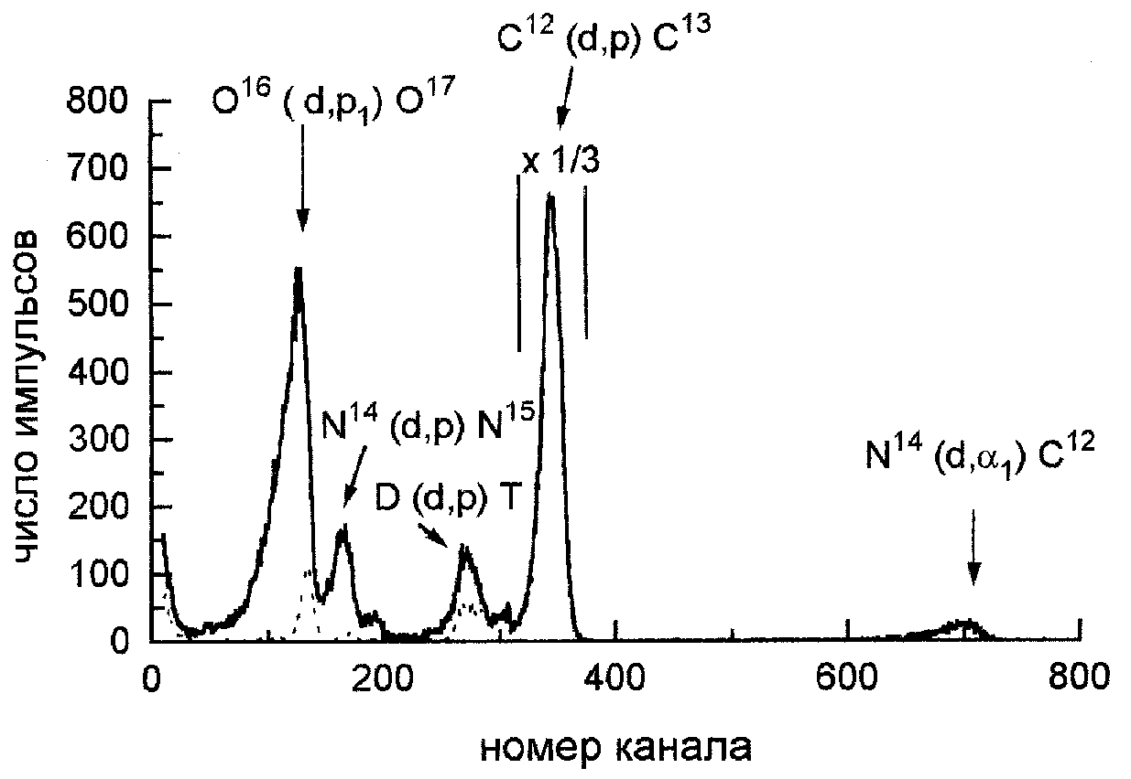
Рис. 3. Спектр ядерных реакций от образцов стали У8 (закалка, охлаждение −196°С, отпуск 200°С) в исходном недеформированном трением состоянии (пунктирная линия) и после фрикционного нагружения индентором из твердого сплава ВК-8 в жидком азоте (сплошная линия).

На рис. 4 приведены результаты измерения микротвердости, выполненные при нагрузках на индентор 0.098, 0.196, 0.49, 0.98, 1.96, 2.94, 4.9 Н (10, 20, 50, 100, 200, 300, 500 гс). Видно, что уровни микротвердости стали в исходном закаленном или низкоотпущенном состояниях не зависят от глубины внедрения индентора микротвердомера (рис. 4, кривые 1' и 2') и, соответственно, от нагрузки на индентор. У стали, подвергнутой фрикционному воздействию в различных средах, при увеличении нагрузки наблюдается снижение микротвердости (рис. 4, кривые 1 и 2), свидетельствующее о наличии максимального упрочнения непосредственно на поверхности образца. На это же указывают результаты измерений микротвердости при нагрузке 0.49 Н, полученные при послойном удалении деформированного трением поверхностного слоя (рис. 5).

а  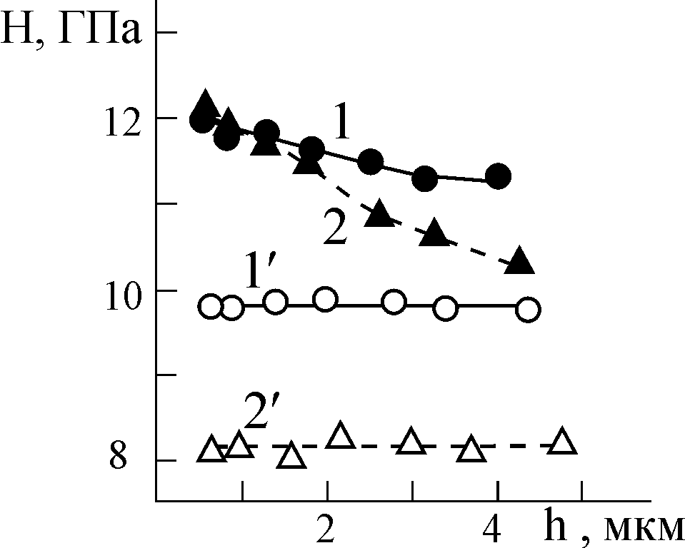 | б  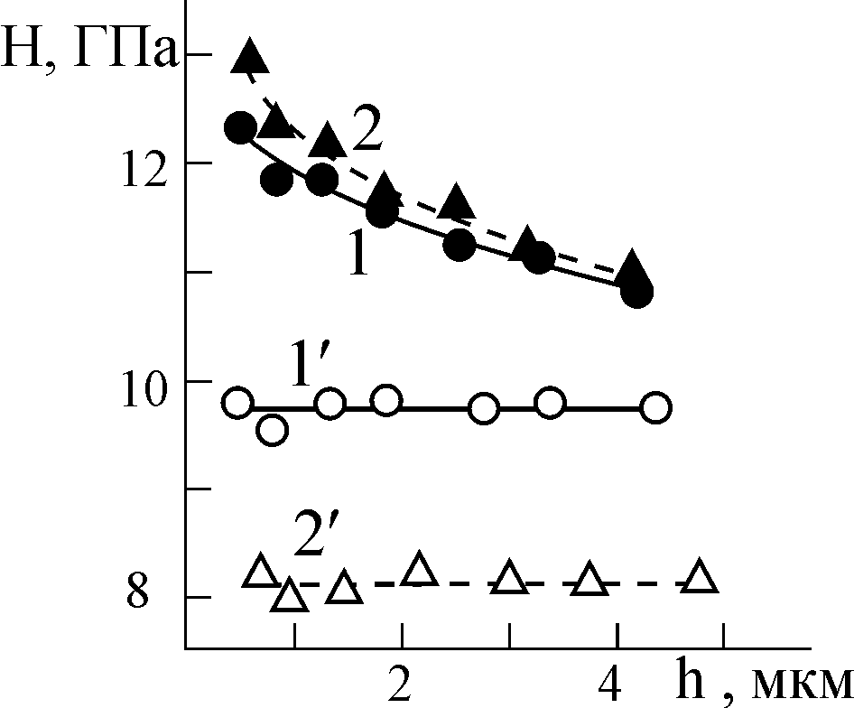 | в  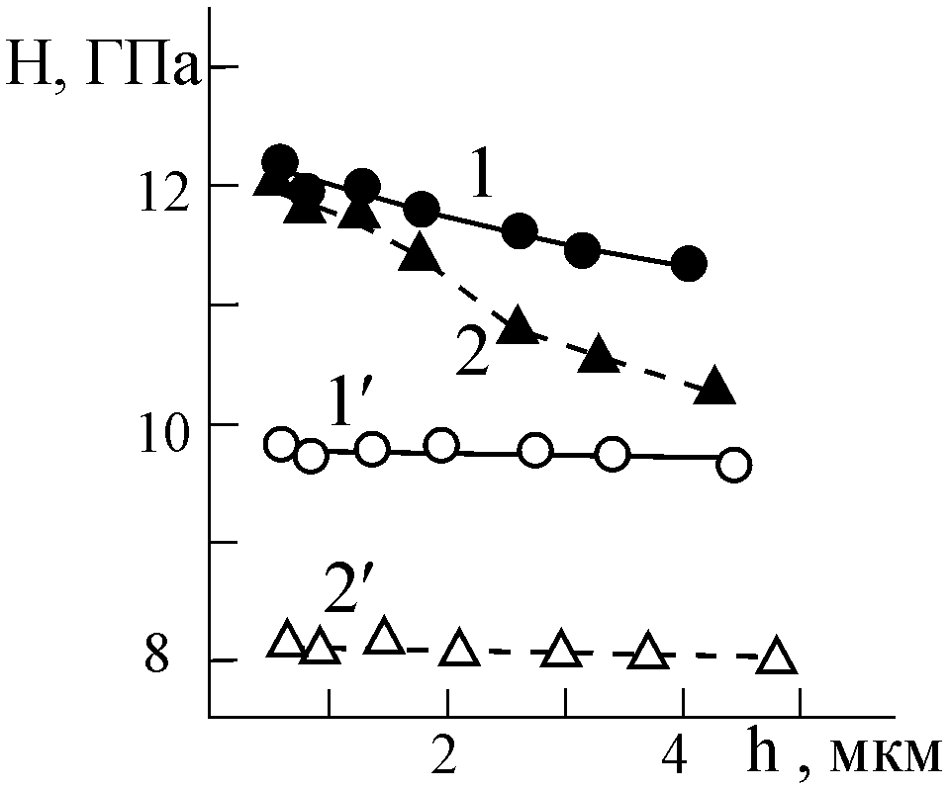

Рис. 4. Зависимость микротвердости Н стали У8 от глубины внедрения h наконечника Виккерса: 1, 1 – закалка от 1000С в водном растворе NaCl, охлаждение при −196С; 2, 2 – закалка от 1000С в водном растворе NaCl, охлаждение при −196С, отпуск 200С; 1, 2 – исходное состояние; 1, 2 – после фрикционной обработки в среде азота при 20С (а), 196С (б) и на воздухе (в).
а  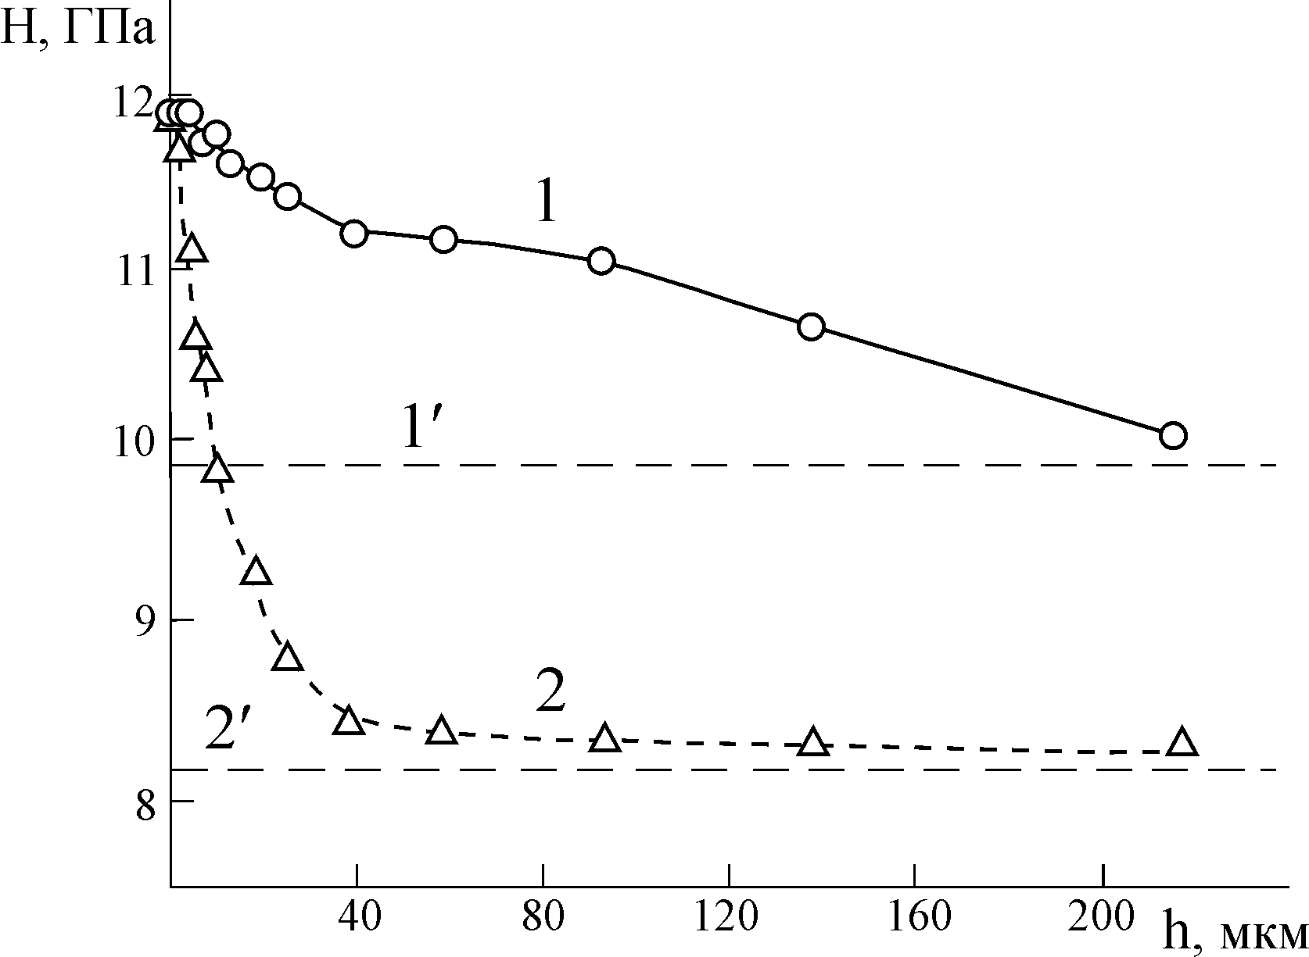 | б  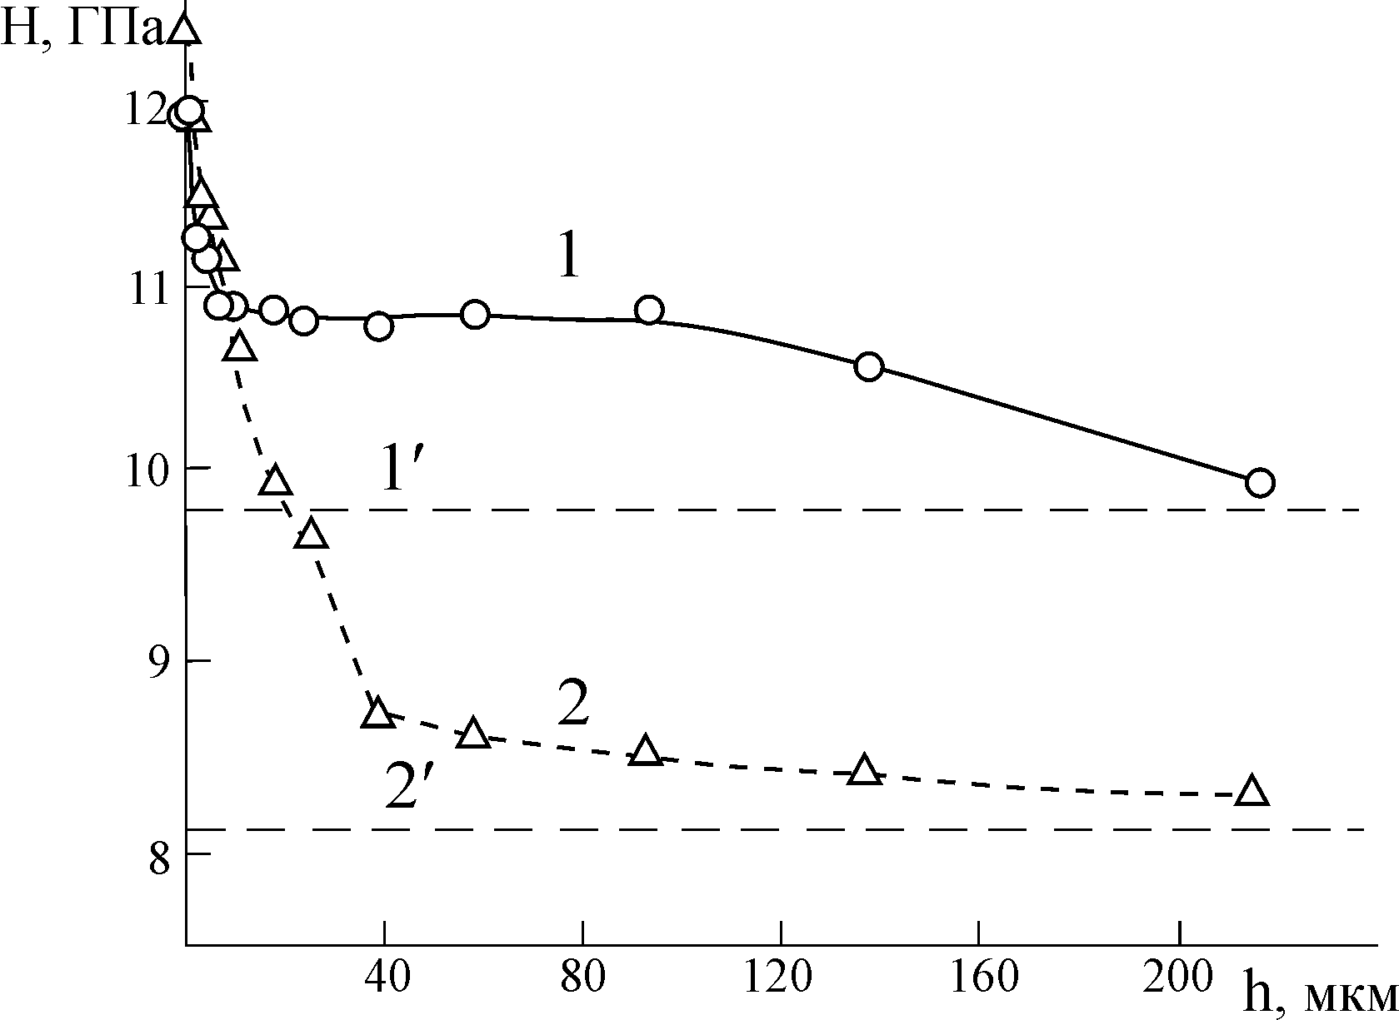
в  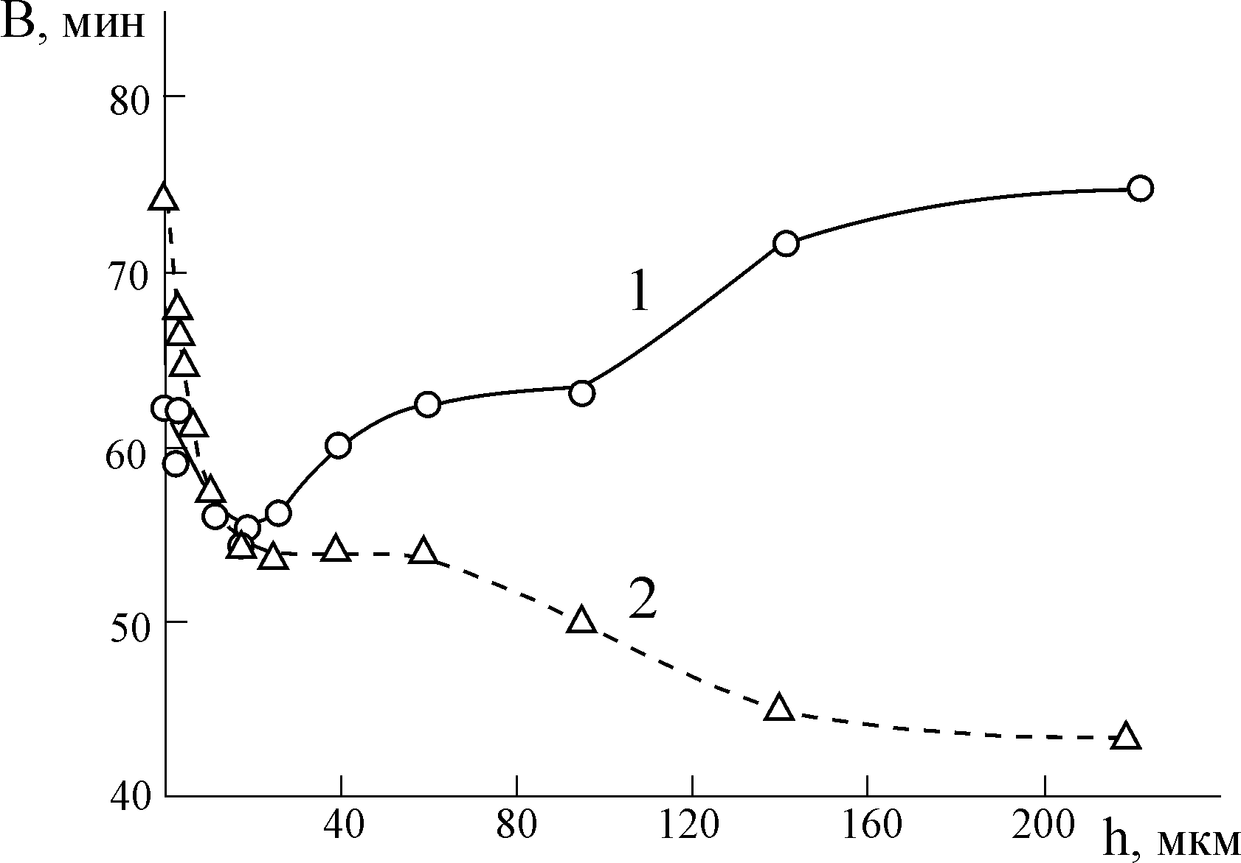 | г  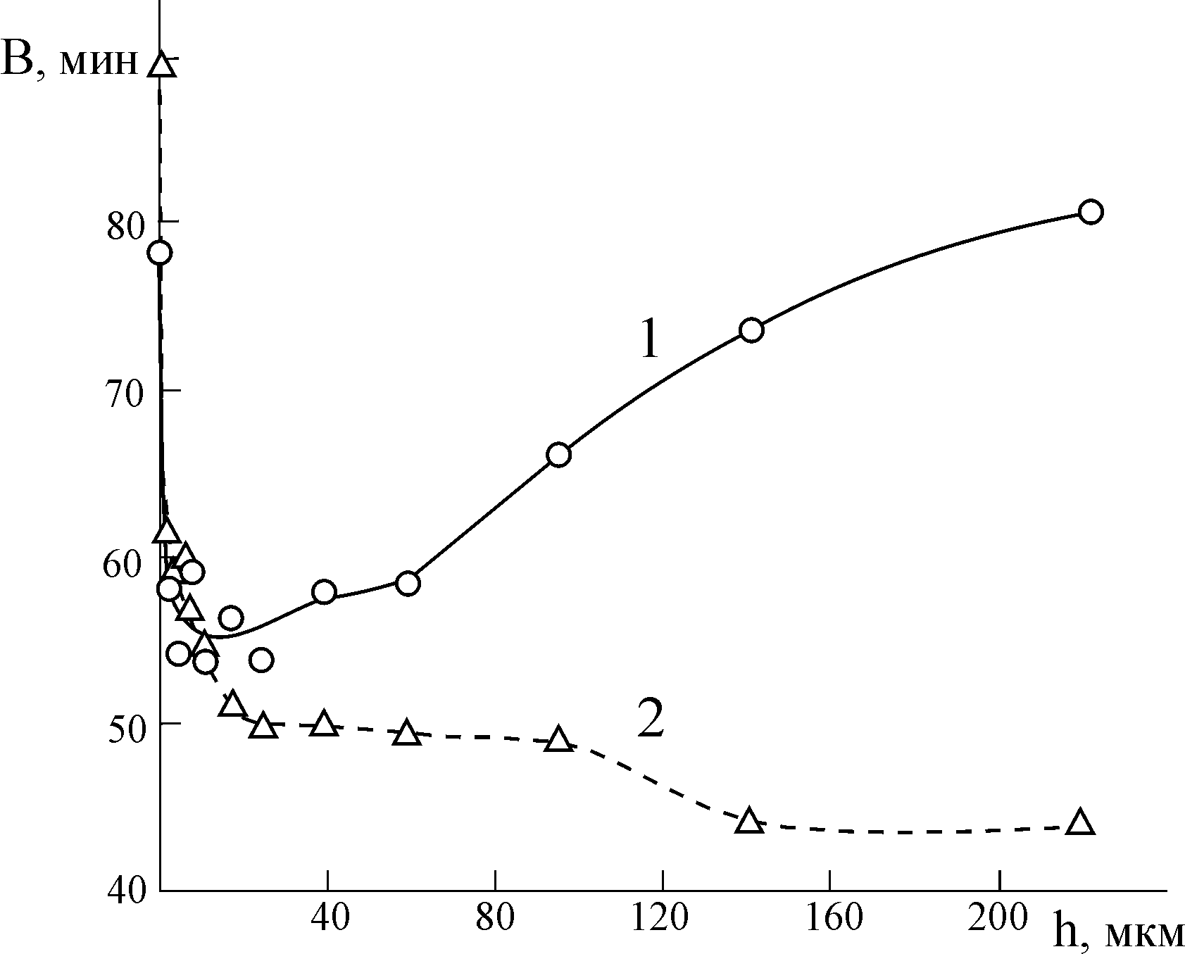

Рис. 5. Изменение микротвердости Н, измеренной при нагрузке 0,49 Н, (а, б) и интегральной ширины В рентгеновской линии (110)α (в, г) по глубине h поверхностного слоя стали У8, подвергнутой фрикционной обработке: 1, 1′ – закалка от 1000°С в водном растворе NaCl, охлаждение при −196°С; 2, 2′ – закалка, обработка холодом, отпуск 200°С; 1′, 2′ – исходное состояние; 1, 2 – после фрикционной обработки в среде азота при 20°С (а, в) и −196°С (б, г).

Важно отметить (см. табл., рис. 4; 5а, б), что нанокристаллические структуры, возникающие непосредственно на поверхностях трения у закаленной и у дополнительно отпущенной при 200°С стали У8, весьма близки по твердости и дефектности, несмотря на существенно меньший уровень исходной твердости низкоотпущенного мартенсита по сравнению с твердостью высокоуглеродистого неотпущенного мартенсита (см. рис. 4 и 5, кривые 1' и 2'). Упрочнение неотпущенной стали при фрикционной обработке обусловлено сильным диспергированием структуры в результате интенсивной пластической деформации трением (см. рис. 2а, б), а также развитием в кристаллах тетрагонального мартенсита процессов деформационного динамического старения [26−28], которое обеспечивает эффективное закрепление многочисленных дислокаций трения атомами углерода. Переход углерода из α-решетки в примесные атмосферы дислокаций приводит к исчезновению дублета тетрагональности [9] и резкому уменьшению ширины линии (110) α-мартенсита закаленной стали У8 (см. рис. 5в, г; кривые 1).
Чрезвычайно интенсивное упрочнение низкоотпущенного мартенсита вблизи поверхности трения (см. рис. 4; 5а, б) очевидно обусловлено деформационным растворением (диссоциацией) карбидной ε-фазы при фрикционном нагружении и переходе атомов углерода в примесные сегрегации на дислокациях. Развитию указанных процессов способствует высокая энергия взаимодействия атомов углерода с дислокациями (0,8 эВ), превышающая энергию взаимодействия атомов углерода с атомами железа в ε-карбиде (0,27 эВ) [29]. В результате наблюдается значительный рост ширины рентгеновской линии (110)α низкоотпущенного мартенсита (рис. 5в, г; кривые 2), а ширина линии (110) у деформированных трением низкоотпущенного и неопущенного мартенситов становятся весьма близки (см. табл., рис. 5в, г).
Формирование в условиях интенсивной деформации трением нанокристаллических структур (см. рис. 2) и развитие ротационного механизма пластической деформации активизируют процессы деформационного динамического старения тетрагонального мартенсита и растворения карбидной фазы. Фактическая плотность дислокаций в границах нанокристаллов может составлять ∼10¹³ см⁻² [30]. Согласно [27, 31, 32], при плотности дислокаций (0.5−1.0)⋅10¹³ см⁻² их взаимодействие с атомами углерода существенно усиливается и общее количество углерода, аккумулированного в дислокационных сегрегациях, может достигать 0.45−1.0 мас. %. О присутствии в атмосферах дислокаций в нанокристаллических структурах высокоуглеродистых сталей 3−5 ат. % углерода свидетельствуют также результаты применения современного метода объемного атомного зондового анализа (3DAP) [33, 34]. Таким образом, на поверхности трения низкоотпущенной стали У8 создаются условия для практически полного деформационного растворения ε-карбидной фазы.
В результате активного взаимодействия дислокаций с атомами углерода диссоциация карбидов и деформационное динамическое старение в нанокристаллическом мартенсите трения развиваются даже при −196°С (см. рис. 5г), когда термодиффузия атомов углерода в значительной степени подавлена, однако подвижность дислокаций сохраняется весьма высокой [9, 10]. Об интенсификации процесса деформационного растворения интерметаллидных частиц в Fe-Ni ГЦК матрице при снижении температуры деформации до температуры жидкого азота сообщалось в работе [35]. При проведении фрикционной обработки в среде жидкого азота интенсивному упрочнению поверхностного слоя эвтектоидной стали способствует не только развитие рассмотренных процессов взаимодействия атомов углерода с дислокациями и локализация деформации в поверхностном слое вследствие низкотемпературного упрочнения материала, но и активное насыщение поверхностного слоя атомами кислорода и азота до концентраций в несколько ат. % (см. табл.). Интенсивное деформирование трением сталей при криогенной температуре приводит к образованию в их поверхностном слое чрезвычайно высокой концентрации точечных дефектов, особенно, неравновесных вакансий. Это резко активизирует развитие индуцированных деформацией диффузионных процессов [35].
В результате максимальный уровень микротвердости (13 ГПа) при измерениях с наименьшей нагрузкой 10 гс (когда глубина внедрения индентора составляет ~0,6 мкм) зафиксирован на поверхности деформированной трением в жидком азоте низкоотпущенной стали (рис. 4б, кривая 2), у которой отмечались наибольшие уровни концентраций кислорода, азота и ширины рентгеновской линии α-фазы (см. табл.). У стали, подвергнутой фрикционной обработке в среде газообразного азота и на воздухе, микротвердость поверхности не превышает 12,0−12,1 ГПа даже при измерениях с минимальными нагрузками на индентор (рис. 4а, в, кривые 1, 2). В работе [36] на поверхности стали У13 после фрикционного нагружения твердосплавным индентором в среде жидкого азота также наблюдался уровень микротвердости 13 ГПа, превышающий на 1 ГПа микротвердость указанной стали после испытаний на воздухе и в газообразном азоте.
Согласно предложенному авторами настоящей работы комбинированному способу поверхностного упрочнения стальных изделий [37], фрикционная обработка закаленных сталей, формирующая в поверхностном слое структуру деформационно состаренного нанокристаллического мартенсита, может осуществляться в интервале температур от −196 до 100°С, то есть и при температуре жидкого азота. В работе [38] рассмотрен способ фрикционной обработки при криогенных температурах, приводящий к наноструктурированию поверхностных слоев тел вращения из металлов (в, частности, меди) при скольжении твердосплавным индентором в среде жидкого азота, обеспечивающей эффективное охлаждение обрабатываемого изделия. Отмечается [39], что снижение температуры поверхностного пластического деформирования до температуры жидкого азота интенсифицирует формирование нанокристаллических структур в высокоуглеродистых сталях с исходными структурами пластинчатого перлита и высокоотпущенного мартенсита. Результаты, представленные в таблице и на рис. 4б, 5б, открывают дополнительные перспективы, связанные с возможностью модифицирования (в частности, низкотемпературного азотирования) поверхностных слоев металлических материалов в процессе их фрикционной обработки в жидком азоте. Указанное модифицирование обеспечивает рост дефектности и дополнительное упрочнение нанокристаллических структур трения. Последующее вылеживание в жидком азоте образцов с наноструктурированной поверхностью может привести к еще большему (до 5.38 ат. % − см. табл., значение в скобках) насыщению металла азотом.
После нагружения в жидком азоте в деформированном слое толщиной ~7.5 мкм при удалении от поверхности трения наблюдается резкое снижение микротвердости как у стали с исходной структурой низкоотпущенного мартенсита (см. рис. 5б, кривая 2), так и у стали с исходной структурой тетрагонального мартенсита (см. рис. 5б, кривая 1). Близкий характер изменения микротвердости в тонком поверхностном слое в закаленной и в закаленной и низкоотпущенной стали, деформированной в жидком азоте, зафиксирован также в микродюрометрических измерениях при различных нагрузках (см. рис. 4б, кривые 1 и 2). Для деформированных в жидком азоте образцов характерно также значительное снижение ширины рентгеновской линии (110)α при удалении от поверхности трения на глубину всего 1.5 мкм (см. рис. 5г и табл.). Отмеченные особенности обусловлены локализацией деформации в поверхностном слое в условиях фрикционного нагружения при низких температурах, а также значительными изменениями по глубине рассматриваемых слоев концентраций кислорода и азота (см. табл.).
Деформированный в жидком азоте поверхностный слой закаленной неотпущенной стали на глубине 7.5−90 мкм имеет повышенный (около 11 ГПа) уровень микротвердости, который постепенно снижается при удалении от поверхности трения на расстояние от 90 до 220 мкм (см. рис. 5б, кривая 1). Представленные данные измерений микротвердости, а также результаты определения ширины рентгеновской линии (110)α (см. рис. 5г, кривая 1) показывают, что при фрикционном нагружении закаленной стали в жидком азоте (в условиях подавления диффузионной подвижности углерода) процессы деформационного динамического старения тетрагонального мартенсита получают заметное развитие в поверхностном слое значительной (не менее 140 мкм) толщины. Глубина эффективного деформационного упрочнения при фрикционной обработке в жидком азоте низкоотпущенной стали оказалась значительно меньшей (∼40 мкм) (см. рис. 5б, кривая 2), чем при обработке закаленной неотпущенной стали (∼140 мкм) (см. рис. 5б, кривая 1). Подобная закономерность наблюдается и в случае фрикционной обработки при комнатной температуре (см. рис. 5а, кривые 1, 2).

4. Заключение

В процессе формирования нанокристаллических структур на поверхности закаленной и низкоотпущенной стали У8 при фрикционном нагружении твердосплавным индентором и их последующего взаимодействия с воздушной средой происходит насыщение тонкого поверхностного слоя стали кислородом (при трении на воздухе, в газообразном и жидком азоте, содержащем примеси кислорода) и азотом (при трении в жидком азоте) в концентрациях до нескольких ат. %.
При проведении фрикционной обработки низкоотпущенной высокоуглеродистой стали в среде жидкого азота достигаются максимальные уровни дефектности (большая плотность дислокаций и точечных дефектов) и микротвердости нанокристаллической структуры. Это обусловлено локализацией деформации вследствие низкотемпературного упрочнения стали и соответствующей интенсификацией в тонком поверхностном слое деформационного растворения ε-карбидной фазы (которое эффективно развивается и при температуре жидкого азота – в условиях подавления термодиффузии атомов углерода), а также активным насыщением из жидкой криогенной среды слоя толщиной более 1.5 мкм атомами азота и растворенного в жидком азоте примесного кислорода.
Полученные результаты открывают перспективы низкотемпературного модифицирования поверхностных слоев металлических материалов в процессе их поверхностного наноструктурирования фрикционной обработкой в жидком азоте.

Работа выполнена при частичной поддержке проекта № 09-Т-1-1002 по программе ОЭММПУ РАН №13 и междисциплинарного проект № 09-М-12-2002а ИМАШ УрО РАН и ИФМ УрО РАН.

Литература

- P. Heilmann, W.A. Clark, D.A. Rigney. Orientation determination of subsurface cells generated by sliding. Acta Metallurgica. 1983, V. 31, N 8, P. 1293–1305.
- D.A. Rigney, L.H. Chen, M.G.S. Naylor. Wear processes in sliding systems. Wear. 1984., V. 100, P. 195–219.
- S.K. Ganapathi and D.A. Rigney. An HREM study of the nanocrystalline material produced by sliding wear processes. Scripta Meteallurgica. 1990, V. 24, № 9, P. 1675–1677.
- Л.Г. Коршунов. Структурные превращения при трении и износостойкость аустенитных сталей. ФММ. 1992, № 8, С. 3–21.
- Л.Г. Коршунов, А.В. Макаров, Н.Л. Черненко. Структурные аспекты износостойкости сталей мартенситного класса. ФММ. 1994, Т. 78, Вып. 4, С. 128–146.
- А.В. Колубаев, С.Ю. Тарасов. Закономерности формирования поверхностных структур при трении с высокими нагрузками. Трение и износ. 1998, Т. 19, № 3, С. 379–385.
- L.G. Korshunov, A.V. Makarov, N.L. Chernenko. Ultrafine Structures Formed upon Friction and Their Effect on the Tribological Properties of Steels. The Physics of Metals and Metallography. 2000, V. 90, Suppl. 1, P. S48–S58.
- Л.Г. Коршунов, В.А. Шабашов, Н.Л. Черненко, В.П. Пилюгин. Влияние напряженного состояния зоны фрикционного контакта на формирование структуры поверхностного слоя и трибологические свойства сталей и сплавов. ФММ. 2008, Т. 105, Вып. 1, С. 70–85.
- Л.Г. Коршунов, А.В. Макаров, Н.Л. Черненко, С.П. Насонов. Структура, прочность и теплостойкость мартенсита стали У8, деформированной трением. ФММ. 1996, Т. 82, Вып. 2, С. 38–48.
- А.В. Макаров, Л.Г. Коршунов. Прочность и износостойкость нанокристаллических структур поверхностей трения сталей с мартенситной основой. Изв. Вузов. Физика. 2004, № 8, с. 65–80.
- А.В. Макаров, Л.Г. Коршунов, И.Л. Солодова, И.Ю. Малыгина. Твердость, теплостойкость и трибологические свойства закаленных углеродистых сталей, упрочненных в условиях трения скольжения. Деформация и разрушение материалов. 2006, № 4, С. 26–33.
- T.S. Wang, J. Yang, C.J. Shang, X.Y. Li, B. Lv, M. Zhang, F.C. Zhang. Sliding friction surface microstructure and wear resistance of 9SiCr steel with low-temperature austempering treatment. Surface and Coatings Technology. 2008, V. 202, P. 4036–4040.
- А.В. Макаров, Л.Г. Коршунов. Повышение твердости и износостойкости закаленных лазером стальных поверхностей с помощью фрикционной обработки. Трение и износ. 2003, т. 24, № 3, с. 301–306.
- А.В. Макаров, Л.Г. Коршунов, И.Ю. Малыгина, И.Л. Солодова. Повышение теплостойкости и износостойкости закаленных углеродистых сталей фрикционной упрочняющей обработкой. Металловедение и термическая обработка металлов. 2007, № 3, С. 57–62.
- А.В. Макаров, Л.Г. Коршунов, В.М. Счастливцев, И.Л. Солодова, И.Л. Яковлева. Структура и абразивная износостойкость закаленных и отпущенных заэвтектоидных углеродистых сталей. ФММ. 2004. Т. 98. Вып. 4, С. 96–112.
- Л.Г. Коршунов, А.В. Макаров, Н.Л. Черненко. Прочностные и трибологические свойства нанокристаллических структур, формирующихся в сталях и сплавах при абразивном и адгезионном изнашивании. В сб. трудов “Нанотехнология и физика функциональных нанокристаллических материалов”. Екатеринбург: УрО РАН. 2005, Т. 1, С. 288–305.
- И.Г. Носовский Влияние газовой среды на износ металлов. Киев: Техника. 1968, 181 с.
- Б.И. Костецкий, М.Э. Натансон, Л.И. Берштадский. Механо-химические процессы при граничном трении. М.: Наука. 1972, 171 с.
- В.В. Горский. Формирование легированных кислородом сплавов Me–Me´–O в зоне контакта металлов при трении. Трение и износ. 1989, Т. 10, № 3, С. 452–460.
- И.Л. Лебедева, И.М. Любарский, Г.П. Уманский, Ю.С. Урицкий. Перераспределение легирующих элементов в активном слое стали 1Х17Н2 в процессе трения. ФММ. 1977, Т. 44, Вып. 1, С. 127–132.
- Д. Бакли. Поверхностные явления при адгезии и фрикционном взаимодействии. Пер. с англ. М.: Машиностроение. 1986, 359 с.
- G. Amsel, D. Samuel. Microanalysis of the stable isotopes of oxygen by means of nuclear reactions. Anal. Chem. 1967, V. 39, P. 1689–1698.
- V.N. Volkov, V.B. Vykhodets, I.K. Golubkov, S.M. Klotsman, P.V. Lerkh, V.A. Pavlov Accurate light ion beam monitoring by backscattering. Nucl. Instr. and Meth. 1983, V. 205, P. 73–77.
- В.Б. Выходец, С.М. Клоцман, Т.Е. Куренных, Л.Д. Курмаева, А.Д. Левин, В.А. Павлов, М.А. Плеханов, Л.В. Смирнов. Диффузия кислорода в α-титане. I. Анизотропия диффузии кислорода в α-титане. ФММ. 1987, Т. 62, Вып. 5, С. 974–980.
- В.Б. Выходец, С.М. Клоцман, А.Д. Левин. Диффузия кислорода в α-титане. II. Вычисление концентрационного профиля примеси при ядерном микроанализе. ФММ. 1987, Т. 64, Вып. 5, С. 920–924.
- D.V. Wilson. Effects of plastic deformation on carbide precipitation in steel. Acta Metallurgica. 1957, V. 5, № 6, P. 293–302.
- D. Kalish, M. Kohen. Structural changes and strengthening in the strain tempering of martensite. Materials Science and Engineering. 1970, V. 6, № 3, P. 156–166.
- Л.Г. Коршунов, А.В. Макаров, В.М. Счастливцев, И.Л. Яковлева, А.Л. Осинцева. Структура и износостойкость стали У8, обработанной лазером. ФММ. 1988, Т. 66, Вып. 5, С. 948–957.
- В.Г. Гаврилюк. Распределение углерода в стали. Киев: Наукова думка. 1987, 208 с.
- V.A. Shabashov, L.G. Korshunov, A.G. Mukoseev, V.V. Sagaradze, A.V. Makarov, V.P. Pilyugin, S.I. Novikov, N.F. Vildanova. Deformation-induced phase transitions in a high-carbon steel. Materials Science and Engineering: A. 2003, V. 346, P. 196–207.
- H. Swahn, P.C. Becker, O. Vingsbo. Martensite decay during rolling contact fatigue in ball bearings. Metallurgical Transactions. 1976, V. 7A, № 8, P. 1099–1110.
- I.P. Hirth and D.A. Rigney. The application of dislocation concepts in friction and wear. Dislocations in Solids. Edited by F.R.N. Nabarro. 1983, v. 6, chapter 25, p. 3–54.
- X. Sauvage, X. Quelennec, J.J. Malandain, P. Pareige. Nanostructure of a cold drawn tempered martensitic steel. Scripta Materialia. 2006, V. 54, P. 1099–1103.
- H.W. Zhang, S. Ohsaki, S. Mitao, M. Ohnuma, K. Hono. Microstructural investigation of white etching layer on pearlite steel rail. Materials Science and Engineering: A. 2006, V. 421, P. 191–199.
- В.В. Сагарадзе, В.А. Шабашов, Т.М. Лапина, Н.Л. Печеркина, В.П. Пилюгин. Низкотемпературное деформационное растворение интерметаллидных фаз Ni₃Al(Ti, Si, Zr) в Fe–Ni сплавах с ГЦК решеткой. ФММ. 1994, Т. 78. Вып. 6, С. 49–61.
- А.В. Макаров, Л.Г. Коршунов, И.Л. Солодова. Износостойкость и деформационное упрочнение углеродистых и низколегированных инструментальных сталей в условиях трения скольжения с большими контактными нагрузками. Трение и износ. 2000, Т. 21, № 5, С. 501–510.
- А.В. Макаров, Л.Г. Коршунов, А.Л. Осинцева. Способ обработки стальных изделий. Патент 2194773 (Россия). Опубликовано в БИМП. 2002, № 35.
- W.L. Li, N.R. Tao, K. Lu. Fabrication of a gradient nano-micro-structured surface layer on bulk copper by means of a surface mechanical grinding treatment. Scripta Malerialia. 2008, V. 59, P. 546–549.
- M. Umemoto, K. Todaka, K. Tsuchiya. Formation of nanocrystalline structure in carbon steels by ball drop and particle impact techniques. Materials Science and Engineering: A. 2004, V. A375–377, P. 899–904.

